Hi everyone!!!
Para esta primeira semana, vocês devem realizar as atividades indicadas no CD-ROOM (aquele CD que está lá no final do final do livro) referentes a unidade 1:
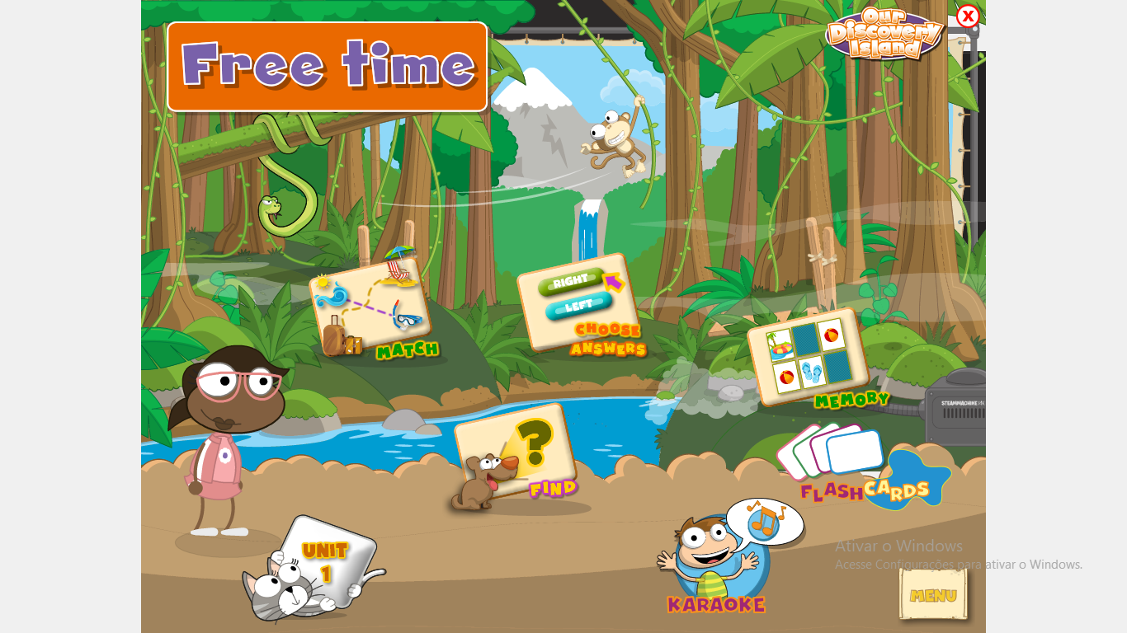
Revisar também no livro os conteúdos que aprendemos na unidade 1:
Student book: p. 4 a 13 (os áudios indicados no livro onde tem o CD no cantinho também estão no CD-ROOM, ouçam! Ex. página 4 áudio n° 3. Cantem a song, repitam tudo o que ouvirem no nos áudios em voz alta! E se divirtam com o karaokê!
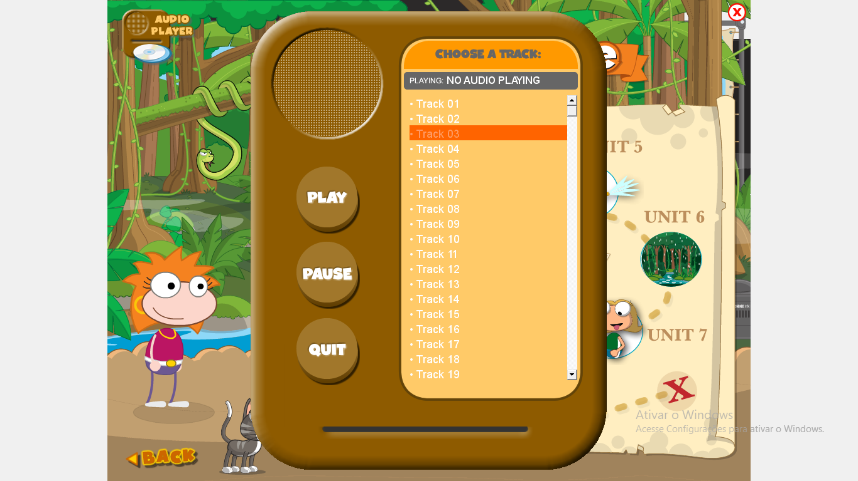

Workbook: p. 92 a 97 – Revisem todos os exercícios dessas páginas. Vejam se há coisas incompletas e/ou para serem corrigidas.
Quem não estiver com o livro em casa, não se preocupe, segue uma atividade para ser realizada.
Leia o texto e marque verdadeiro ou falso de acordo com as informações. Você pode imprimir a atividade, caso tenha impressora em casa, ler o texto e responder em um caderno ou fazer tudo de forma oral:
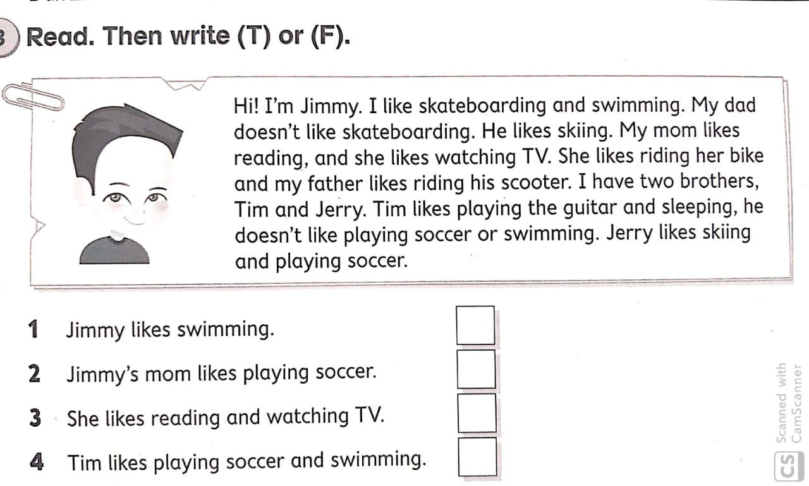
Wish you have a great week!
Take care,
Teachers Fernanda, Alice e Manoela.

